**Estimados padres de familia es nuestra oración que Dios le siga guardando y bendiciendo cada día, por este medio le informamos lo siguiente:**

1. **La Maestra** Kimberly Xiomara Pérez Villagrán, encargada del grado de Párvulos ha solicitado a Dirección y Control Académico un permiso de 5 días por contraer matrimonio, por lo cual el código de trabajo indica que debe gozar de dicho permiso.
2. **Las clases de la maestra estarán siendo cubiertas por la directora del nivel Zaida Lemus a partir de este lunes 16 de agosto hasta el viernes 20 de agosto.**
3. **Adjuntamos el horario de clases por el cual deberán guiarse en la fecha indicada en el punto 2.**

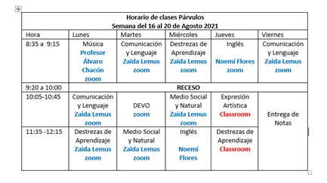

1. **Desde ya le deseamos muchas felicidades a nuestra maestra** Kimberly Xiomara Pérez Villagrán.
2. **Comprometidos en brindarles una Educación de calidad y sin interrupciones activamos el protocolo que corresponde para estos eventos.**

**De antemano agradecemos su comprensión y seguimiento a lo expuesto.**

**DIRECCION Y COORDINACION ACADEMICA**